这是油猴子 官网 ：
https://www.tampermonkey.net/index.php?browser=chrome
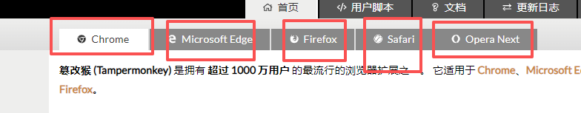
选择自己对应的浏览器后 往下拉 直接选择 第一个 Tampermonkey 选择 点击 即可
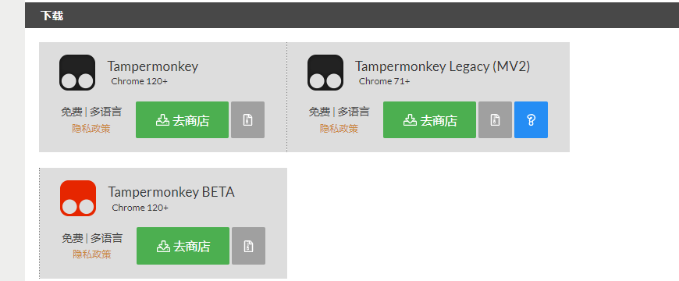
除了 chrome 浏览器 不好下载之外 其他几个浏览器都可以直接下载

安装完油猴子之后
以 chrome 为例

点击管理面板:

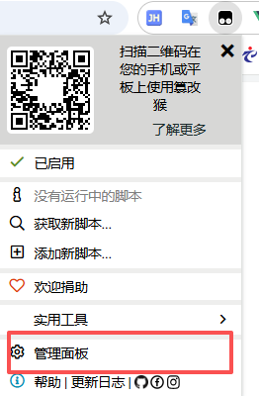
选择新建:
单机后打开
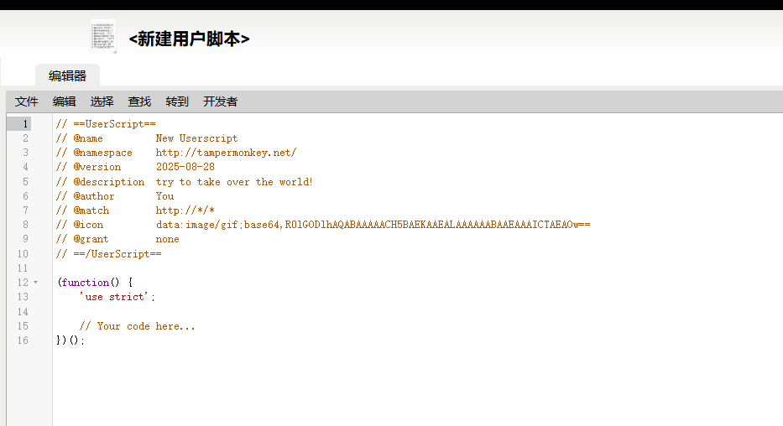
复制dy-ks.js脚本中内容到 该处 保存 即可
然后打开任意一个直播页面 保持不要关掉（关掉其他直播页面数据采集避免多直播间重复，自己开的多直播间可以都打开，全采集）

跟着启动pc端程序
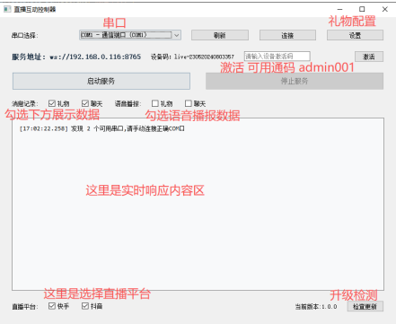
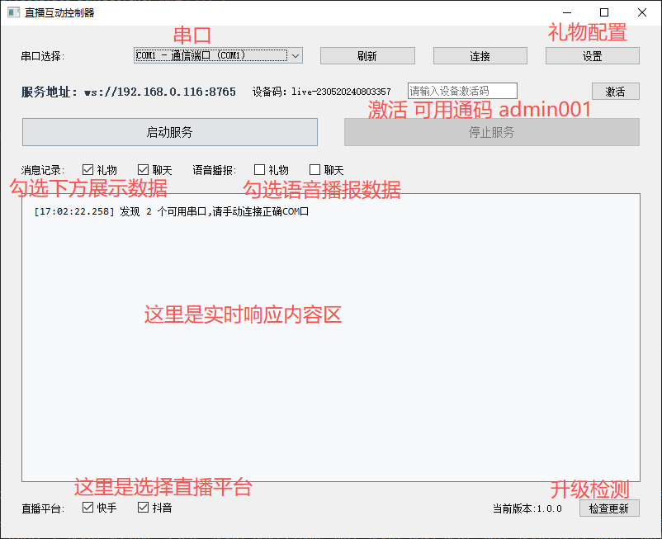
注意 不保证可用性 稳定性

